Ottobre mese di sensibilizzazione sulla Charcot-Marie-Tooth 2022
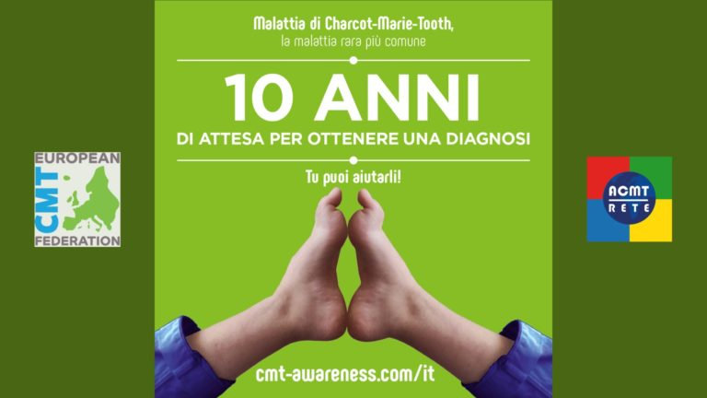
La Federazione Europea CMT (ECMTF), di cui ACMT-Rete è membro fondatore, lancia la sua sesta campagna di sensibilizzazione sulla malattia di Charcot-Marie-Tooth, la più comune delle neuropatie ereditarie. La campagna si svolgerà in 9 Paesi europei per tutto il mese di ottobre 2022 e mira a sensibilizzare il pubblico e gli operatori sanitari sulla patologia e i suoi sintomi. Quest’anno, la campagna si concentrerà su una delle questioni più significative associate alla CMT: il percorso diagnostico.

Ma cos’è la malattia di Charcot Marie Tooth?
La malattia di Charcot-Marie-Tooth (CMT), che prende il nome dai tre medici che la descrissero per primi, è una neuropatia rara e poco conosciuta. Il numero di persone colpite in Europa è stimato in circa 300.000, il che rende la CMT la neuropatia ereditaria più diffusa! La CMT è una malattia genetica che colpisce i nervi periferici che collegano il midollo spinale ai muscoli e agli organi di senso, trasmettendo i messaggi dal cervello agli arti e viceversa. Questi segnali permettono di controllare il movimento di gambe e braccia e percepire il senso del tatto o del dolore; la combinazione di questi messaggi aiuta anche a mantenere l’equilibrio.

Come si presenta la CMT e perché è così sconosciuta?
La CMT evolve lentamente e presenta molti sintomi (più o meno evidenti): deformazione progressiva dei piedi e delle mani (piede cavo, dita ad artiglio, atrofia muscolare nei polpacci, negli avambracci e nelle mani), disturbi dell’equilibrio, disturbi della sensibilità, affaticamento, dolore, crampi, ecc., e la qualità della vita delle persone affette da Charcot-Marie-Tooth è significativamente compromessa. La CMT viene spesso definita una “disabilità invisibile”, perché le difficoltà di solito non sono immediatamente evidenti o sono sottovalutate. Il numero e la gravità dei sintomi variano significativamente da un paziente all’altro. La comprensione della CMT è quindi più difficile per parenti e amici, oltre che per gli operatori sanitari coinvolti nella diagnosi.
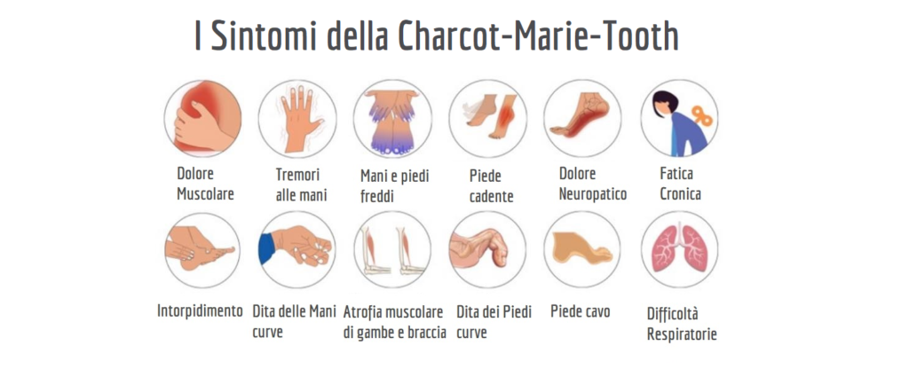

Gli obiettivi della campagna 2022
La campagna 2022 di sensibilizzazione della Federazione Europea CMT coinvolgerà per tutto il mese di ottobre 9 Paesi europei: Regno Unito, Francia, Belgio, Paesi Bassi, Italia, Spagna, Germania, Austria e Romania. Le nuove e potenti immagini della campagna contribuiranno a sensibilizzare l’opinione pubblica sulla malattia di Charcot-Marie-Tooth.
Il Portale online dedicato cmt-awareness.com/it è stato ottimizzato e il blog – rinnovato e intuitivo – si è arricchito di contenuti pedagogico-formativi come webinar e podcast, con la partecipazione di alcuni tra i migliori specialisti attualmente disponibili. Tra questi: il Prof. Shahram Attarian, la dott.ssa Teresa Sevilla, il dott. Davide Pareyson, la Dott.ssa Matilde Laurà e molti altri. Il portale è disponibile in sei lingue diverse, così che il maggior numero di cittadini europei possa accedere a queste preziose informazioni.

Perché la diagnosi arriva tardi?
I pazienti affetti da CMT impiegano in media dieci anni per ottenere una diagnosi (corretta). I sintomi sono spesso sottovalutati o interpretati in modo errato, per cui la maggior parte dei pazienti si orienta verso professionisti sanitari non adeguati/preparati, in una ‘via crucis’ medica lunga e costosa, sia in termini economici sia psicologici: il ritardo nella diagnosi è infatti per molti pazienti fonte di sofferenza psicologica e fisica, poiché tardando a intervenire con fisioterapia e tutori/plantari le deformità si acuiscono diventando, spesso, irreversibili; ecco perché abbiamo scelto di concentrarci su questo argomento critico.

Per saperne di più sulla CMT:
Non esiste una cura per la CMT, ma la ricerca sta facendo progressi. I pazienti possono, tuttavia, cercare di migliorare la loro qualità di vita attraverso un approccio multidisciplinare: uso di dispositivi di assistenza (ortesi, plantari, tutori, ecc.), fisioterapia e auto-riabilitazione, attività fisica adattata, supporto psicologico e terapia occupazionale.
Numerose le sperimentazioni cliniche in corso o ai nastri di partenza, anche per questo è fondamentale che le persone con CMT abbiano una diagnosi certa nel minor tempo possibile!

Cosa puoi fare per le persone con Charcot-Marie-Tooth
Il tuo aiuto è importantissimo!
- Parla e fai parlare di Charcot-Marie-Tooth
- Segui la nostra pagina Facebook, commentando e condividendo i contenuti con l’hashtag #cmtawareness
- Stampa e/o condividi con il tuo medico curante l’infografica al seguente link
- Iscriviti alla nostra associazione
- Sostieni la Ricerca

Cos’è la Federazione Europea CMT?
La ECMTF, istituita nell’agosto 2018, è un consorzio di 15 associazioni di pazienti e mira a essere la portavoce dei pazienti affetti da Charcot-Marie-Tooth in Europa. L’ECMTF è membro di EURORDIS, EFNA e TREAT-NMD. Gli obiettivi principali della Federazione sono:
- Sensibilizzare l’opinione pubblica a livello europeo sulla CMT
- Promuovere e sostenere la ricerca collaborativa

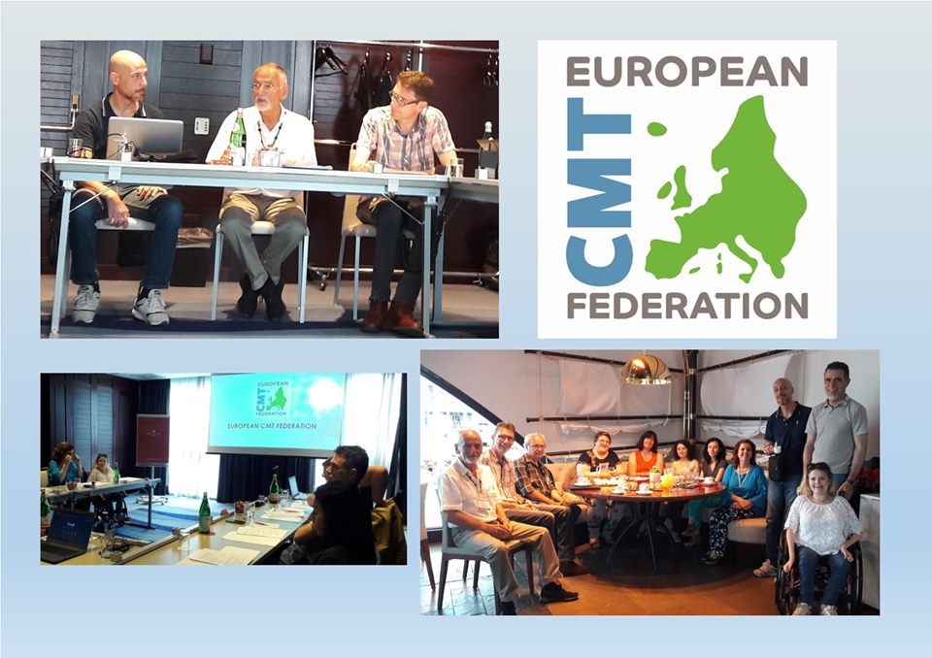

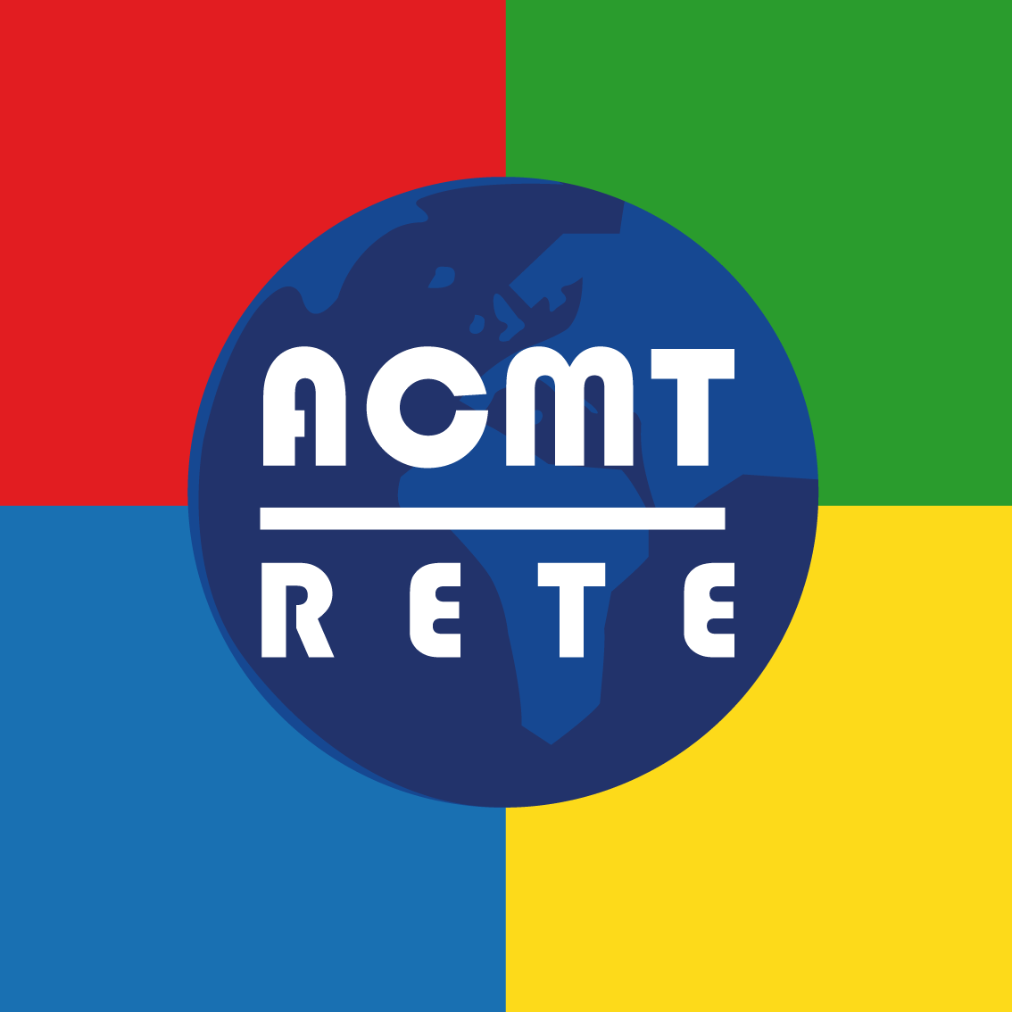
ACMT-Rete per la Charcot-Marie-Tooth OdV
In Italia il punto di riferimento per le persone con CMT e le loro famiglie è l’associazione ACMT-Rete. L’associazione nasce nel 2001 per:
- promuovere progetti di Ricerca
- accrescere competenze e conoscenze
- favorire la nascita di centri per la diagnosi e il trattamento
- sviluppare l’incontro tra le persone con CMT
- essere un riferimento in ambito legislativo
Come seguirci e avere altre informazioni:
- Sito web, ricco di informazioni e consigli
- Pagina Facebook
- Canale YouTube

